Семейный клуб общения «Солнышко».
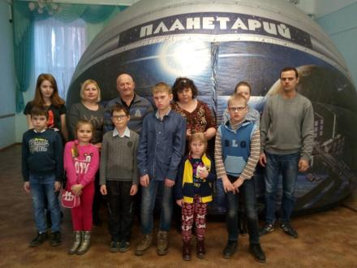
13 апреля 2018 года семьи молодых людей с ограниченными возможностями имеющих детей посетили планетарий.
Подробнее…

На территории ДК имени В.П. Ногина ООО «Дейман» проводит интерактивные программы в современном цифровом планетарии. Молодые люди с ограниченными возможностями имеющих детей приняли участие в программе «Астрономия и космос».
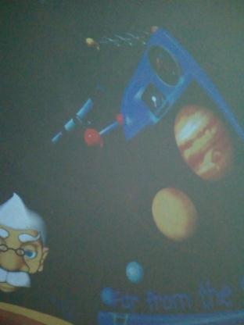
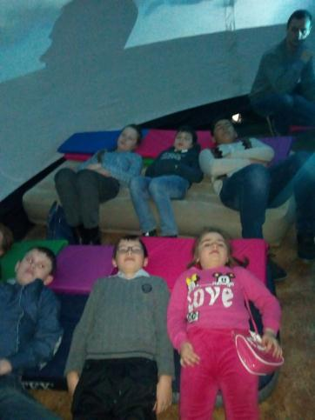
В программу входило изучение планет их размеры, формы и свойства. Солнечная система, несмотря на ее длительное и тщательное изучение, таит в себе еще множество загадок и тайн.

